ZAE I.A
č. 2-4 A ELEKTRÓNOVÁ TEÓRIA, ROZDELENIE LÁTOK PODĽA
ELEKTRICKEJ VODIVOSTI, ELEKTRICKÝ NÁBOJ,
ELEKTRICKÉ POLE
ELEKTRÓNOVÁ TEÓRIA
ATÓM – najmenšia stavebná častica prvku;
- skladá sa z : 1) jadra – nachádzajú sa tu - a) kladné častice = protóny (+)
b) neutrálne častice = neutróny ( bez náboja);
2) obalu - tu sa nachádzajú záporné častice = elektróny (-);
ELEKTRÓN – a) ak sa nachádza v najvzdialenejšej vrstve, nazýva sa valenčný elektrón,
- charakterizuje chemické vlastnosti daného prvku;
b) ak sa vzdiali zo svojej dráhy , nazýva sa voľný elektrón;
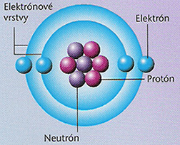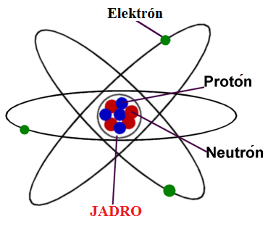
A) - látka v ZÁKLADNOM STAVE = neutrálna = má rovnaký počet protónov, aj elektrónov;
B) – látke DODÁME ENERGIU = vznikne voľný elektrón :

IÓN je atóm, alebo sústava atómov, ktoré majú – nadbytok elektrónov,
- nedostatok elektrónov;
1) ak elektróny dodáme – vznikne ich nadbytok, látka sa javí navonok záporne nabitá
– nazýva sa anión (-);
2) ak elektróny odoberieme – vznikne ich nedostatok, látka sa javí navonok kladne nabitá
– nazýva sa katión (+);
ROZDELENIE LÁTOK PODĽA ELEKTRICKEJ VODIVOSTI
= podľa schopnosti viesť látkou voľné elektróny;
1) vodiče – látky, ktoré dobre vedú elektrický prúd, lebo sa v nich ľahko pohybujú voľné
elektróny (kovy - hliník, meď,...elektrolyty...) ( E0= 0);
2) polovodiče – látky, ktoré sa za normálnych podmienok chovajú ako nevodivé látky,
ale dodaním energie ( svetla, tepla, ..) sa stávajú veľmi dobre vodivými
látkami ( prvky – Si, Se, Ge, ..., zlúčeniny,) (E0 < 3 eV);
3) izolanty – látky, ktoré za žiadnych okolností nevedú elektrický prúd ( drevo, plasty,
papier, keramika,...) (E0 > 3 eV);
4) supravodiče – vymiznutie elektrického odporu, vytláčanie magnetického poľa z jeho
objemu ( pri teplotách < 20K = - 253,15°C) ( zlúčeniny nióbu Nb
Nb- Ti, Nb- Zr, Nb- sn);
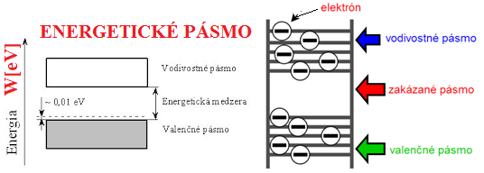
ZAE I.A
č. 2-4 B ELEKTRÓNOVÁ TEÓRIA, ROZDELENIE LÁTOK PODĽA
ELEKTRICKEJ VODIVOSTI, ELEKTRICKÝ NÁBOJ,
ELEKTRICKÉ POLE

ELEKTRICKÝ NÁBOJ
- skalárna veličina , t.z., zaujíma nás len veľkosť a nie smer;
- vyjadruje mieru elektrického stavu telesa;
- označuje sa Q;
- jednotka je coulomb [C];
- jeho nadbytkom, alebo nedostatkom sa prejavujú silové účinky hmoty;
- najjednoduchší - základný elementárny náboj je 1 elektrón alebo 1 protón;
- hodnota elementárneho náboja je 1,602 . 10⁻¹⁹C;
Vlastnosti elektrických nábojov
- pôsobia na zelektrizované telesá príťažlivou silou;
- súhlasné náboje sa odpudzujú ( ++, --);
- nesúhlasné náboje sa priťahujú ( +-);
- nesúhlasné náboje sa dotykom stávajú slabšie, alebo úplne neelektrické;
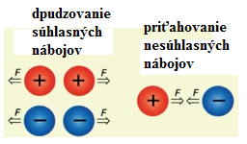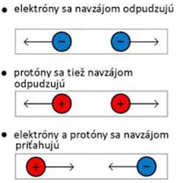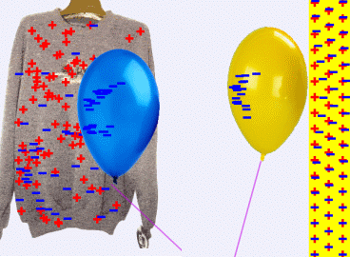

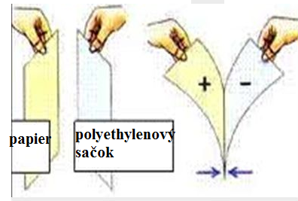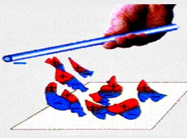

- veľkosť príťažlivých, alebo odpudivých síl medzi nábojmi vyjadruje COULOMBOV ZÁKON;
JEHO ZNENIE:
- veľkosť príťažlivých, alebo odpudivých síl je priamo úmerná veľkosti súčinu nábojov Q1 a Q2
a nepriamo úmerná druhej mocnine vzdialenosti stredov nábojov (r²)

ZAE I.A
č. 2-4 C ELEKTRÓNOVÁ TEÓRIA, ROZDELENIE LÁTOK PODĽA
ELEKTRICKEJ VODIVOSTI, ELEKTRICKÝ NÁBOJ,
ELEKTRICKÉ POLE

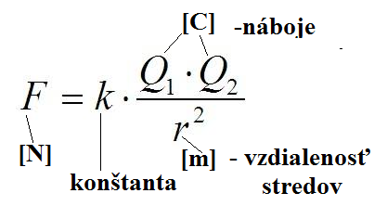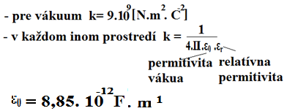

ELEKTRICKÉ POLE
- v okolí elektricky nabitého telesa sa prejavujú silové účinky jeho náboja na náboj iného
telesá,;
- hovoríme, že v jeho okolí existuje ELEKTRICKÉ POLE;
- el. pole – je jedna z foriem hmoty, v ktorej sa prejavuje účinok elektrického náboja,
- je to fyzikálne pole;
- charakterizuje ho fyzikálna veličina– intenzita elektricého poľa E;
elektrická sila
[N]

kladný bodový náboj, ktorý sa dostal do elektrického poľa
[C]
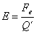
[V.m⁻¹]

- intenzita(E)-má rovnaký smer ako elektrická sila, ktorá pôsobí na kladný bodový náboj v danom
mieste el.poľa;
- graficky sa znázorňuje elektrickými siločiarami (indukčnými čiarami.)- smerujú od + k -
- homogénne elektrické pole –ak intenzita E má vo všetkých miestach poľa rovnaký smer aj veľkosť
-napr.: medzi dvoma rovnobežnými izolovanými kovovými platňami, z ktorých jedna má kladný, druhá rovnako veľký záporný náboj;
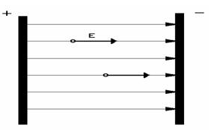

-radiálne elektrické pole – vzniká v okolí bodového náboja (kladného alebo záporného)
- intenzita E má smer polpriamky, ktorá vychádza z kladného náboja a
vstupuje do záporného náboja;

ZAE I.A
č. 2-4 D ELEKTRÓNOVÁ TEÓRIA, ROZDELENIE LÁTOK PODĽA
ELEKTRICKEJ VODIVOSTI, ELEKTRICKÝ NÁBOJ,
ELEKTRICKÉ POLE

